西安交通大学

操作系统专题实验

任务与要求

计算机科学与技术学院
2025-08-20

1 openEuler 系统环境实验
此实验为必做实验。

1.1 实验目的
（1）熟悉华为云服务器上openEuler操作系统基本系统环境；
（2）理解进程的创建、进程地址空间的概念、父子进程资源的关系；
（3）观察进程调度，了解进程调度的过程，了解孤儿进程和僵尸进程的区别；
（4）理解线程与进程的关系，对等线程间的关系。
（5）理解并运用信号量及其PV操作、自旋锁实现线程间的同步互斥。

1.2 实验思想
openEuler基于Linux内核，支持多种架构，支持多种虚拟化技术，支持多种容器技术，支持多种云计算技术。openEuler采用Linux内核，通过了解openEuler系统下的shell命令和系统命令后，所学习的知识可以轻松迁移到其他Linux发行版本中，如Ubuntu。
通过配置华为云服务器上openEuler操作系统基本系统环境，运行shell命令查看系统信息以达到了解和使用openEuler操作系统的目的。
通过进程相关编程实验，编写和运行简单的进程、线程相关程序，理解进程与线程概念、进程空间与物理内存空间、进程调度、进程间变量管理、进程调用其他程序、如何实现正确的并发（同步互斥）等方面在操作系统中的实际操作。具体来讲，通过输出子进程和父进程的PID，观察进程调度，了解进程调度的过程，了解孤儿进程和僵尸进程的区别。观察并发进程中的全局变量改变，输出父子进程共享变量地址以了解物理地址与虚地址概念，从而理解进程地址空间的概念，了解关于地址绑定的基础知识。创建两个线程运行后体会线程与进程的关系、对等线程间的资源共享以及同步与互斥的知识。

1.3 实验内容
（1）在华为云上搭建openEuler操作系统环境，通过运行shell命令查看系统信息以了解并熟悉openEuler操作系统。
（2）熟悉操作命令、编辑、编译、运行程序。完成给定程序（图1.1所示的程序）的运行验证，多运行程序几次观察结果；去除wait后再观察结果并进行理论分析。
（2）在所给程序中添加一个全局变量，在父进程和子进程中分别对这个变量做不同操作并输出操作结果，对结果进行观察并解释，同时输出两种变量的地址观察并分析。
（3）修改程序，在子进程中调用system函数和在子进程中调用exec族函数以执行自己写的一段程序，在此程序中输出进程PID，进行比较分析。
（4）线程实验:在进程中给一变量赋初值并创建两个线程，在两个线程中分别对此变量循环5000次以上做不同的操作并输出结果；多运行几遍程序观察运行结果，如果发现每次运行结果不同，请解释原因并修改程序解决，考虑如何控制互斥和同步；在线程中调用system函数/exec族函数以执行自己写的一段程序，输出进程PID和线程TID, 进行比较分析。
（5）自旋锁实验：在进程中给一变量赋初值并成功创建两个线程；在两个线程中分别对此变量循环5000次以上做不同的操作（自行设计）并输出结果；使用自旋锁实现互斥和同步。
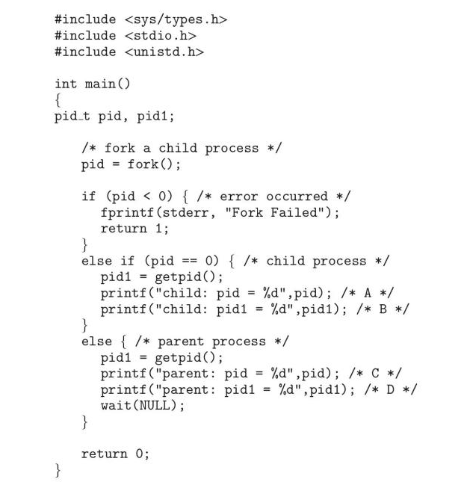
图1.1 给定程序

1.4 实验步骤
（1）登录华为云,搭建openEuler操作系统环境。
（2）编辑、编译、运行给定的程序，多次运行观察实验结果。
（2）去除wait()后观察结果并进行理论分析, 比较程序在有无wait()函数时的运行结果，分析wait()函数的作用。
（3）添加一个全局变量，在父进程和子进程中对这个变量做不同操作，输出操作结果，同时输出两种变量的地址并进行分析。
（4）在子进程中调用system函数执行自己写的一段程序，在此程序中输出进程PID和其父进程PID进行比较分析。
（5）在子进程中调用exec函数执行自己写的一段程序，在此程序中输出进程PID和其父进程PID进行比较分析。
（6）修改给定程序，给一变量赋初值并创建两个线程，在两个线程中分别对此变量循环5000次做不同的操作并输出结果。
（7）多运行几遍程序观察运行结果。
（8）完成上述过程的同步和互斥操作。
（9）在两个线程中调用system函数执行自己写的一段程序，在此程序中输出线程TID及进程PID,进行分析。
（10）在两个线程中调用exec函数执行自己写的一段程序，在此程序中输出线程TID及进程PID,进行分析。
（11）参考实验指导书，编写模拟自旋锁程序代码，补充主函数代码，用自旋锁实现线程间的同步。编译并运行程序，分析运行结果

1.5实验报告内容要求
报告中运行结果与分析部分，要给出每一步实验的过程和输出结果，并对结果进行分析，分析的内容包括fork()不同返回值的含义、进程地址空间的概念（父子进程资源的关系、为什么同一个变量会有不同的值）、wait()的作用、孤儿进程、并发进程的调度、system与exec函数的不同、线程与进程的不同、如何实现线程间的同步与互斥等。

2 进程通信与内存管理
此实验中，进程的软中断通信和管道通信为必做实验，内存的分配与回收和页面的置换为二选一实验。

2.1进程的软中断通信
2.1.1实验目的
编程实现进程的创建和软中断通信，通过观察、分析实验现象，深入理解进程及进程在调度执行和内存空间等方面的特点，掌握在POSIX 规范中系统调用的功能和使用。
2.1.2实验内容
（1）使用man命令查看fork 、exec、kill 、signal、sleep、exit系统调用的帮助手册。
（2）根据流程图（如图2.1所示）编制实现软中断通信的程序：使用系统调用fork()创建两个子进程，再用系统调用signal()让父进程捕捉键盘上发出的中断信号（即5s内按下delete键或quit键），当父进程接收到这两个软中断的某一个后，父进程用系统调用kill()向两个子进程分别发出整数值为16和17软中断信号，子进程获得对应软中断信号，然后分别输出下列信息后终止：
Child process 1 is killed by parent !!
Child process 2 is killed by parent !!
父进程调用wait()函数等待两个子进程终止后，输出以下信息，结束进程执行：
Parent process is killed!!
注： delete 会向进程发送 SIGINT 信号，quit 会向进程发送 SIGQUIT 信号。 ctrl+c 为 delete，ctrl+\为 quit 。
参考资料https://blog.csdn.net/mylizh/article/details/38385739
（3）多次运行所写程序，比较5s内按下Ctrl+\或Ctrl+ c发送中断，或5s内不进行任何操作发送中断，分别会出现什么结果？分析原因。
（4）将本实验中通信产生的中断通过14 号信号值进行闹钟中断，体会不同中断的执行样式，从而对软中断机制有一个更好的理解。
2.1.3实验报告内容要求
报告中运行结果与分析部分，请回答下列问题。
（1）你最初认为运行结果会怎么样？写出你猜测的结果。
（2）实际的结果什么样？有什么特点？在接收不同中断前后有什么差别？请将5秒内中断和5秒后中断的运行结果截图，并对产生该现象的原因进行分析。
（3）改为闹钟中断后，程序运行的结果是什么样子？与之前有什么不同？
（4）kill 命令在程序中使用了几次？每次的作用是什么？执行后的现象是什么？
（5）使用kill 命令可以在进程的外部杀死进程。进程怎样能主动退出？这两种退出方式哪种更好一些？

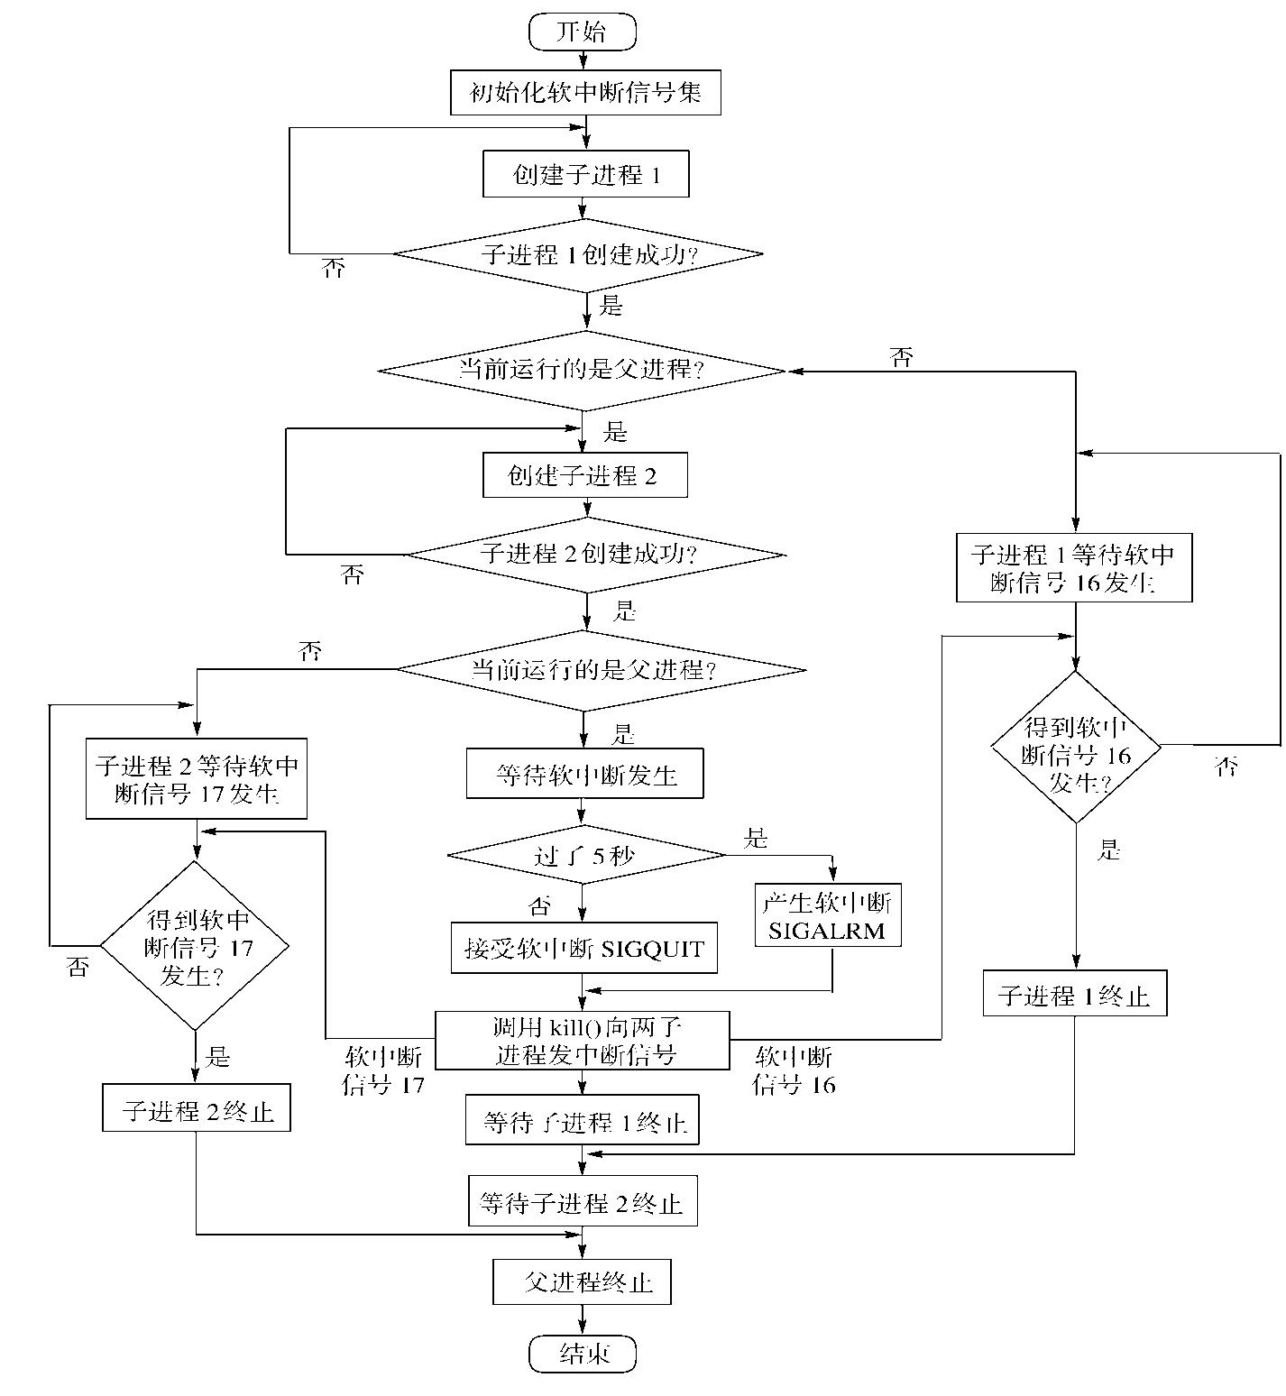
图2.1软中断通信程序流程图

2.2进程的管道通信
2.2.1实验目的
编程实现进程的管道通信，通过观察、分析实验现象，深入理解进程管道通信的特点，掌握管道通信的同步和互斥机制。
2.2.2实验内容
（1）学习man 命令的用法，通过它查看管道创建、同步互斥系统调用的在线帮助，并阅读参考资料。
（2）根据流程图（如图2.2所示）和所给管道通信程序，按照注释里的要求把代码补充完整，运行程序，体会互斥锁的作用，比较有锁和无锁程序的运行结果，分析管道通信是如何实现同步与互斥的。
（3）修改上述程序，让其中两个子进程各向管道写入2000个（或更多）字符，父进程从管道中读出，分有锁和无锁的情况。运行程序，分别观察有锁和无锁情况下的写入读出情况。

2.2.3实验报告内容要求
报告中运行结果与分析部分，请回答下列问题。
(1)你最初认为运行结果会怎么样？
(2)实际的结果什么样？有什么特点？试对产生该现象的原因进行分析。
(3)实验中管道通信是怎样实现同步与互斥的？如果不控制同步与互斥会发生什么后果？
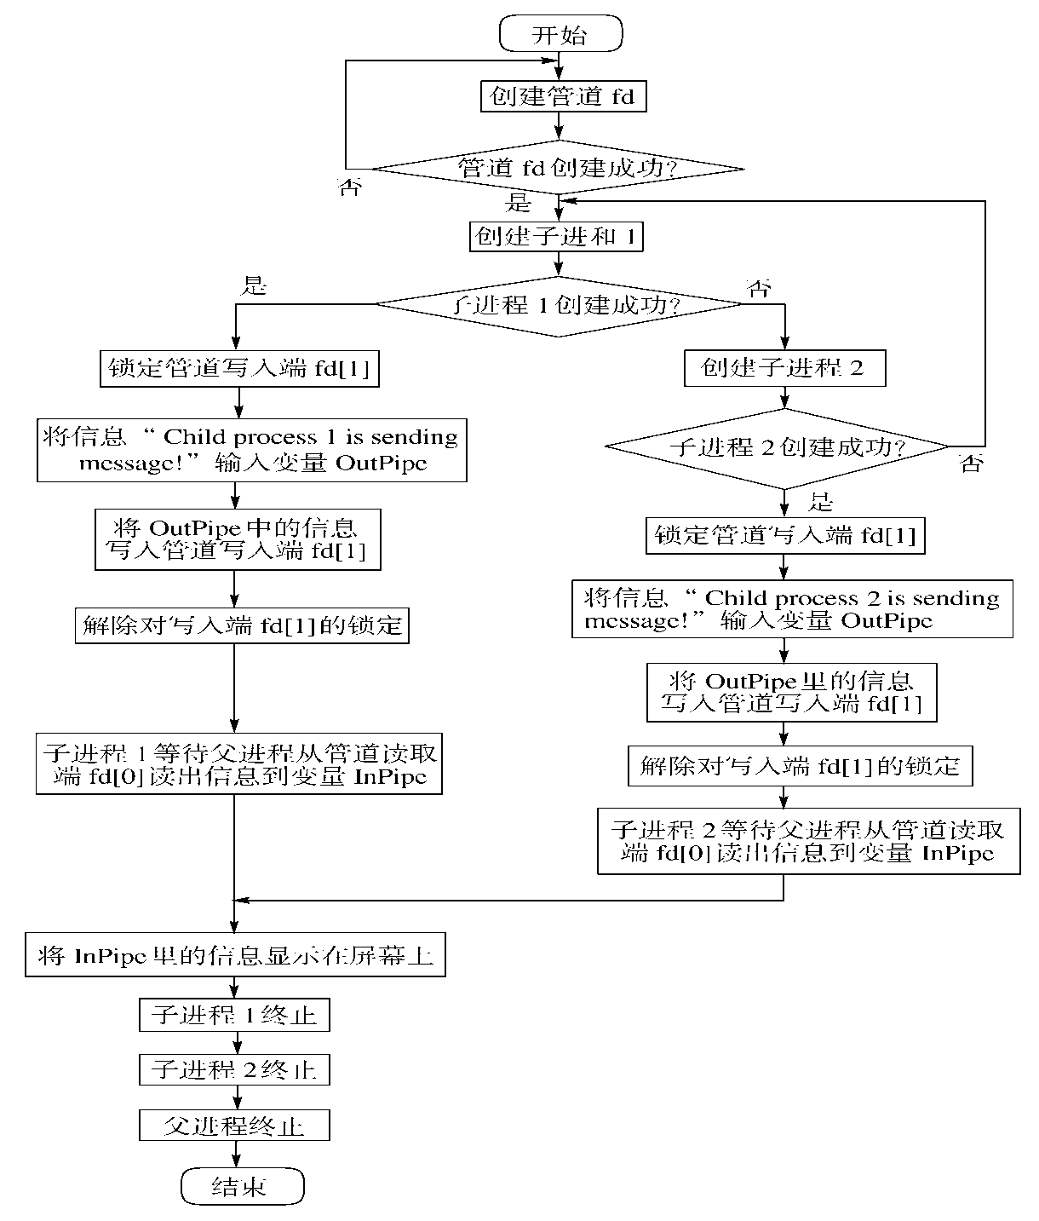
图2.2管道通信程序流程图
管道通信程序残缺版：
/*管道通信实验程序残缺版 */
#include <unistd.h>
#include <signal.h>
#include <stdio.h>
int pid1,pid2; // 定义两个进程变量
main( ) {
int fd[2];
char InPipe[1000]; // 定义读缓冲区
char c1=‘1’, c2=‘2’;
pipe(fd); // 创建管道
while((pid1 = fork( )) == -1); // 如果进程1创建不成功,则空循环
if(pid1 == 0) { // 如果子进程1创建成功,pid1为进程号
补充； // 锁定管道
补充; // 分2000次每次向管道写入字符’1’
sleep(5); // 等待读进程读出数据
补充; // 解除管道的锁定
exit(0); // 结束进程1
}
else {
while((pid2 = fork()) == -1); // 若进程2创建不成功,则空循环
if(pid2 == 0) {
lockf(fd[1],1,0);
补充; // 分2000次每次向管道写入字符’2’
sleep(5);
lockf(fd[1],0,0);
exit(0);
}
else {
补充; // 等待子进程1 结束
wait(0); // 等待子进程2 结束
补充; // 从管道中读出4000个字符
补充; // 加字符串结束符
printf("%s\n",InPipe); // 显示读出的数据
exit(0); // 父进程结束
}
}
}

2.3内存的分配与回收
2.3.1实验目的
通过设计实现内存分配管理的三种算法（FF，BF，WF），理解内存分配及回收的过程及实现思路，理解如何提高内存的分配效率和利用率。
2.3.2实验内容
（1）理解内存分配FF，BF，WF策略及实现的思路。
（2）参考给出的代码思路，定义相应的数据结构，实现上述3种算法。每种算法要实现内存分配、回收、空闲块排序以及合并、紧缩等功能。
（3）充分模拟三种算法的实现过程，并通过对比，分析三种算法的优劣。
2.3.3实验报告内容要求
在实验总结部分，要包括如下内容：
（1）对涉及的3个算法进行比较，包括算法思想、算法的优缺点、在实现上如何提高算法的查找性能。
（2）3种算法的空闲块排序分别是如何实现的。
（3）结合实验，举例说明什么是内碎片、外碎片，紧缩功能解决的是什么碎片。
（4）在回收内存时，空闲块合并是如何实现的。

2.4 页面的置换
2.4.1实验目的
通过模拟实现页面置换算法（FIFO、LRU），理解请求分页系统中，页面置换的实现思路，理解命中率和缺页率的概念，理解程序的局部性原理，理解虚拟存储的原理。
2.4.2实验内容
（1）理解页面置换算法FIFO、LRU的思想及实现的思路。
（2）参考给出的代码思路，定义相应的数据结构，在一个程序中实现上述2种算法，运行时可以选择算法。算法的页面引用序列要至少能够支持随机数自动生成、手动输入两种生成方式；算法要输出页面置换的过程和最终的缺页率。
（3）运行所实现的算法，并通过对比，分析2种算法的优劣。
（4）设计测试数据，观察FIFO算法的BLEADY现象；设计具有局部性特点的测试数据，分别运行实现的2种算法，比较缺页率，并进行分析。
2.4.3实验报告内容要求
在实验总结部分，要包括如下内容：
（1）从实现和性能方面，比较分析FIFO和LRU算法。
（2）LRU算法是基于程序的局部性原理而提出的算法，你模拟实现的LRU算法有没有体现出该特点？如果有，是如何实现的？
（3）在设计内存管理程序时,应如何提高内存利用率。

3 开放实验
本实验不限定题目，学生可以从给定题目中选择一道来完成，也可以自拟一道题目来完成，如果是自拟题目，要求难度和工作量与给定题目相当。

3.1 文件系统实验
3.1.1实验目的
通过一个简单文件系统的设计，理解文件系统的内部结构、基本功能及实现。
3.1.2实验思想
在分析 Linux 的文件系统的基础上，基于Ext2的思想和算法，设计一个类Ext2的虚拟多级文件系统，实现Ext2文件系统的一个功能子集。并且用现有操作系统上的文件来代替硬盘进行硬件模拟。设计文件系统应该考虑的几个层次：①介质的物理结构；②物理操作——设备驱动程序完成；③文件系统的组织结构（逻辑组织结构）；④对组织结构其上的操作；⑤为用户使用文件系统提供的接口。本实验只涉及后三个层次的内容。
3.1.3实验内容
（1）分析EXT2文件系统的结构；
（2）基于Ext2的思想和算法，设计一个类Ext2的多级文件系统，实现Ext2文件系统的一个功能子集；
（3）用现有操作系统上的文件来代替硬盘进行硬件模拟。
3.1.4实验报告内容要求
实验报告中，要给出所设计的文件系统架构图、主要数据结构的定义、主要函数的设计思路。

3.2 Linux的动态模块与设备驱动
3.2.1实验目的
(1)学习内核通过动态模块来动态加载内核新功能的机制；
(2)理解LINUX字符设备驱动程序的基本原理；
(3)掌握字符设备的驱动运作机制；
(4)学会编写字符设备驱动程序；
(5)学会编写用户程序通过对字符设备的读写完成不同用户间的通信。
3.2.2实验内容
(1)编译、安装与卸载动态模块；
(2)实现系统调用的篡改；
(3)编写一个简单的字符设备驱动程序，以内核空间模拟字符设备，完成对该设备的打开、读写和释放操作；
(4)编写聊天程序实现不同用户通过该设备的一对一、一对多、多对多聊天。
3.2.3实验报告内容要求
报告中要说明驱动程序的实现；用户程序的实现；如何实现读写的同步与互斥；一对一、一对多、多对多的聊天分别是如何实现的。

3.3 其他可选题目
(1)设计实现一个最小操作系统内核
开发PC机或笔记本的基于USB盘的引导程序，设计内核任务及其系统调用。
(2)为Linux设计实现一个新的调度程序
在分析Linux内核调度程序的基础上，将其进程调度算法改为随机调度或其他调度算法。
(3) 模拟实现虚拟存储
分析研究虚拟存储的思想，模拟实现虚拟存储（要包括数据缓冲、交换文件的设计）。

